

**ĐẠI HỌC QUỐC GIA THÀNH PHỐ HỒ CHÍ MINH**

**ĐẠI HỌC CÔNG NGHỆ THÔNG TIN**

**KHOA CÔNG NGHỆ PHẦN MỀM**

**🙡🕮🙣**



BÁO CÁO ĐỒ ÁN CUỐI KÌ

**PHÂN TÍCH THIẾT KẾ HỆ THỐNG**

**Đề tài:**

**QUẢN LÝ PHÒNG ĐÀO TẠO**

**Giảng viên hướng dẫn : *ThS. Phan Trung Hiếu***

**Lớp : *SE107.F21***

**Sinh viên thực hiện : *Nhóm 16 12520324-Đỗ Hoàng Phương***

***12520305-Lê Quang Nhật***

***12520252-Nguyễn Thị Phương Mai***

***12520300-Nguyễn Khoa Minh Nhân***

***12520312-Lê Nô Hoàng Phi***

**NHẬN XÉT CỦA GIẢNG VIÊN HƯỚNG DẪN**

**NHẬN XÉT**:

**KẾT LUẬN**:

**LỜI NÓI ĐẦU**

Ngày nay cùng với sự phát triển về mọi mặt của xã hội, ngành công nghệ thông tin đã trở thành một nhu cầu không thể thiếu trong đời sống con người.

Nền khoa học máy tính ngày nay đang giữ một vị trí trung tâm trong hầu hết các lĩnh vực của xã hội. Với những lợi ích do công nghệ thông tin mang lại, các nhà quản lý đã kịp thời đưa những ứng dụng tin học vào phục vụ cho các lĩnh vực đời sống xã hội như: Quản lý nhân sự , quản lý lương.... Đặc biệt trong giáo dục & đào tạo, công tác quản lý của phòng đào tạo là đầu não để một trường đại học có thể vận hành, nơi nắm dữ những thông tin và đưa ra những quyết định quan trọng trong nhà trường.

Bài toán “QUẢN LÝ PHÒNG ĐÀO TẠO” nhằm giải quyết và đáp ứng một cách hiệu quả các nhu cầu về mọi mặt quản lý thông tin cho các trường Đại Học. Tin học hóa trong công tác quản lý nhằm giảm bớt sức lao động của con người, tiết kiệm được thời gian, độ chính xác cao, gọn nhẹ và tiện lợi hơn rất nhiều so với việc làm thủ công quản lý trên giấy tờ như trước đây. Tin học hoá giúp thu hẹp không gian lưu trữ, tránh được thất lạc và đảm bảo tính bảo mật của dữ liệu, tự động hóa và cụ thể hóa các thông tin theo nhu cầu của con người.

Là một vấn đề mang tính thực tiễn cao. Vì vậy nhóm em đã chọn đề tài: “QUẢN LÝ PHÒNG ĐÀO TẠO”. Đề tài này sẽ phần nào đựa ra được những nhận xét, những đánh giá tổng thể và từ đó đưa ra được hệ thống với đầy đủ chức năng dựa trên sự hỗ trợ của máy tính. Hệ thống này sẽ giúp công tác quản lý phòng đào tạo ở các đại học, cao đẳng nhà trường nói chung và Đại Học Công Nghệ Thông Tin nói riêng giải quyết được những khó khăn nêu trên và tăng tính hiệu quả của công tác quản lý. Hệ thống được xây dựng trên hệ quản trị CSDL SQL.

Với sự hướng dẫn nhiệt tình của thầy Phan Trung Hiếu đã giúp nhóm em hoàn thành đồ án. Tuy nhiên với những hạn chế về kiến thức lẫn thời gian cũng như những ý kiến khách quan của nhóm em nên đồ án này không tránh khỏi những sai xót. Rất mong nhận được những nhận xét góp ý chỉ bảo của thầy để phần mềm được hoàn thiện hơn. Chúng em xin chân thành cảm ơn!

TP.Hồ Chí Minh, ngày 25 tháng 06 năm 2015

GV Hướng dẫn

**Phan Trung Hiếu**

**PHẦN 1: MÔ TẢ ĐỒ ÁN.**

## SƠ ĐỒ CẤU TRÚC TỔ CHỨC:

## CHỨC NĂNG CÁC BỘ PHẬN :

1. **Phòng đào tạo**

Quản lý mọi hoạt động đào tạo của trường như là giảng dạy, đăng ký học phần, thi, quá trình học tập của sinh viên và thông tin liên quan bao gồm thông tin sinh viên, giảng viên, lớp, môn học, điểm.

1. **Sinh viên**

Đây là bộ phận chính trong hệ thống quản lý.Sinh viên tham gia học các lớp môn học, phát sinh điểm trong quá trình học, nhận thông tin đăng ký học phần và tiến hành đăng ký. Mỗi năm hoặc học kỳ, sinh viên đóng học phí, BHYT theo quy định của nhà trường.

Mỗi sinh viên được cấp một tài khoản( tài khoản chứng thực) là Mã sinh viên (cố định) và mật khẩu để đăng nhập vào hệ thống xem thông tin cá nhân, lớp học, môn học, thời khóa biểu, kết quả học tập, thông tin học phí, BHYT, thực hiện đăng ký học phần.

1. **Giảng viên**

Giảng viên nhận lịch giảng dạy từ phòng đào tạo và chịu trách nhiệm giảng dạy lớp được phân. Trong quá trình giảng dạy mỗi học kỳ, giảng viên cho điểm sinh viên, tính điểm và nhập điểm cần thiết vào bảng điểm của sinh viên trong hệ thống. Là bộ phận có liên quan mật thiết với sinh viên, hỗ trợ sinh viên trong quá trình học tập.

1. **Nhân viên phòng đào tạo**

Là bộ phận thực hiện chức năng của phòng đào tạo.Nhân viên nhập tiến hành nhập thông tin sinh viên, thông tin giảng viên, thông tin môn học, khoa… Là bộ phận chịu trách nhiệm phân lớp cho sinh viên hàng năm, phân lịch giảng dạy cho giảng viên, lập danh sách môn học, mở lớp đăng ký mỗi học kỳ.

Nhân viên phòng đào tạo tiếp sinh viên vào những ngày quy định để giải đáp thắc mắc , vấn đề của sinh hoặc cho sinh viên nhận bảng điểm.

Tổng hợp kết quả học tập, hoạt động của sinh viên và đáng giá ,quyết định lựa chọn trao học bổng cho sinh viên.

1. **Khoa/ Bộ môn**

Quản lý giảng viên, sinh viên thuộc khoa/bộ môn. Là bộ phận đề xuất môn học phù hợp lên phòng đào tạo để lập chương trình đào tạo cho mỗi khoa, mỗi khóa.

Bộ môn có thể là bộ phận độc lập giảng dạy những môn học đại cương, có thể thuộc khoa giảng dạy những môn thuộc khoa.

Khoa là bộ phận hỗ trợ sinh viên trong thời gian bước vào chuyên ngành, chọn đề tài và hướng dẫn sinh viên làm luận văn tốt nghiệp.

## QUY TRÌNH NGHIỆP VỤ

1. **Quản lý sinh viên:**

Nhân viên phòng đào tạo sẽ nhận danh sách các sinh viên được phép vào học tại trường. Họ sẽ tiến hành nhập thông tin cá nhân của sinh viên đó vào cơ sỡ dữ liệu của hệ thống và lưu lại.

Nhân viên phòng đào tạo cũng có thể tiến hành chỉnh sửa thông tin của sinh viên nếu có sai sót.

Nếu sinh viên đó bị kỷ luật đuổi học thì nhân viên phòng đào tạo cũng có thể xóa sinh viên đó khỏi CSDL.

Có thể in ra danh sách các sinh viên hoặc danh sách chi tiết thông tin của từng sinh viên ra File Excel hoặc PDF.

Có thể lưu lại CSDL nếu cần.

1. **Quản lý giảng viên:**

Giảng viên được nhận công tác sẽ được cập nhật thông tin tại phòng quản lý nhân sự.

Khi cần thiết muốn tìm kiếm thông tin của Giảng viên, nhân viên phòng nhân sự có thể kiểm tra thông tin của giảng viên đó. Nếu thông tin cá nhân của giảng viên có sai sót thì có thể chỉnh sửa trên hệ thống.

Nếu giảng viên đó ngưng cống tác thì có thể xóa khỏi CSDL bởi nhân viên phòng nhân sự.

Có thể in ra thông tin của giảng viên hoặc lưu lại CSDL nếu cần.

1. **Quản lý môn học:**

Môn học nào đó sẽ được thêm mới bởi nhân viên phòng đào tạo. Sau đó họ sẽ thêm giảng viên sẽ phụ trách môn đó. Môn học có thể là môn tiên quyết.

Nếu thông tin môn học có sai thì sẽ được cập nhật lại bởi nhân viên phòng đào tạo.

Có thể xuất ra định dạng file nếu cần.

1. **Quản lý giảng dạy:**

Sau khi đã có lịch giảng dạy. Giảng viên sẽ truy cập vào hệ thống và xem thông tin về lịch giảng dạy của mình. Nếu có sai sót thì sẽ được cập nhật bởi nhân viên phòng đào tạo.

1. **Quản lý học tập:**

* *Quản lý về điểm:*

Trong quá trình học tập mọi thông tin về điểm số sẽ được lưu lại vào hệ thống bởi giảng viên phụ trách cung cấp cho nhân viên phòng đào tạo.

Hệ thống sẽ cung cấp tổng hợp các thông tin về điểm học kỳ, điểm tích lũy, điểm các nhân.

* *Quản lý về cấp chứng chỉ văn bằng tốt nghiệp:*

Khi sinh viên đủ điều kiện tốt nghiệp thì sẽ được cấp chứng chỉ và lưu lại trong hệ thống.

Hệ thống cũng cung cấp chức năng lưu lại thông tin của sinh viên bảo lưu.

1. **Quản lý đăng ký học phần:**

Sinh viên sẽ tiến hành đăng ký môn học theo danh sách các môn học đã được cho phép đăng ký trong hệ thống trong thời gian đã quy định.

Sau khi đăng ký, sinh viên có thể tiến hành kiểm tra các môn học đã đăng ký.

Nếu muốn hủy môn học trong thời gian còn cho phép, sinh viên sẽ tiến hành hủy trong hệ thống.

Sau khi đã đăng ký môn học thành công, hệ thống sẽ cung cấp thời khóa biểu cho từng sinh viên.

Sinh viên có thể tiến hành in ra danh sách thời khóa biểu nếu muốn.

**PHẦN 2: XÁC ĐỊNH VÀ PHÂN TÍCH YÊU CẦU.**

1. **BẢNG KẾ HOẠCH PHỎNG VẤN TỔNG QUAN**

|  |  |  |  |  |
| --- | --- | --- | --- | --- |
| ***Kế hoạch phỏng vấn tổng quan***  ***Hệ thống: Quản lý phòng đào tạo***  ***Người lập: Nhóm 16***  ***Ngày lập: 16/03/2015*** | | | | |
| **STT** | **CHỦ ĐỀ** | **YÊU CẦU** | **BẮT ĐẦU** | **KẾT THÚC** |
| 1 | Tiếp nhận sinh viên | Hiểu rõ quy trình nhập thông tin sinh viên mới. Thông tin của từng sinh viên | 16/03/2015 | 22/03/2015 |
| 2 | Lập danh sách môn học | Nắm rõ cách tạo mới và quản lý danh sách môn học | 16/03/2015 | 22/03/2015 |
| 3 | Đăng ký học phần | Nắm rõ quinh trình đăng ký và thực hiện quá trình sắp lịch cho việc đăng ký cùng thông tin của của môn và giảng viên. Cách thức mở môn. | 16/03/2015 | 22/03/2015 |
| 4 | Tra cứu sinh viên | Hiểu rõ cách thức tra cứu cùng thông tin sinh viên. | 16/03/2015 | 22/03/2015 |
| 5 | Nhận bảng điểm môn | Nắm bắt cách nhập bảng điểm cùng cách truy xuất dữ liệu | 16/03/2015 | 22/03/2015 |
| 6 | Lập báo cáo tổng kết | Hiểu việc truy xuất dữ liệu và quy trình báo cáo. | 16/03/2015 | 22/03/2015 |

1. **BẢNG CÂU HỎI VÀ GHI NHẬN TRẢ LỜI:**

|  |  |
| --- | --- |
| **PHIẾU PHỎNG VẤN** | |
| **Người được phỏng vấn : Nhận viên phòng đào tạo.**  **Đơn vị phỏng vấn : Trường đại học Công Nghệ Thông Tin.** | **Ngày : 19/03/ 2015.** |
| **CÂU HỎI** | **TRẢ LỜI** |
| Câu hỏi 1: Anh có thể cho biết quy trình tiếp nhận sinh viên thực hiện như thế nào ?  Anh có thể thực hiện trực tiếp trên phần mềm. | Thực hiện :  - Nhân viên tiếp nhận thông tin sinh viên từ bộ phận tuyển sinh.  - Nhân viên nhập nhập thông tin sinh viên thủ công hoặc nhập từ file rồi nhấn lưu.  Kết quả quan sát : thực hiện thành thục. |
| Câu hỏi 2: Sau khi tiếp nhận sinh viên. Thông tin sinh viên được lưu vào đâu, được sử dụng như thế nào ? | Trả lời :  Sau khi tiếp nhận,thông tin sinh viên được lưu vào cơ sở dữ liệu có tên là “Sinh viên”.  Được sử dụng vào việc in bảng điểm, giấy xác nhận, nhập bảng điểm, phân lớp.v.v.  Kết quả: |
| Câu hỏi 3: Phân lớp cho sinh viên như thế nào ? | Trả lời :  Phân lớp theo từng khóa và khoa tuyển sinh(tùy theo số lượng sinh viên để xác định số lớp, số sinh viên mỗi lớp. có thể phân theo điểm đầu vào (thi tuyển sinh,kết quả kiểm tra năng lực…)  Kết quả khảo sát: |
| Câu hỏi 4: Bộ phận nào quản lý việc phân lớp cho sinh viên? | Trả lời: Phòng đào tạo.  Kết quả quan sát : chắc chắn. |
| Câu hỏi 5: Hệ thống quản lý tài khoản của sinh viên như thế nào ? | Trả lời :  Mỗi sinh viên được cấp một tài khoản gồm “Mã sinh viên và Mật khẩu chứng thực”.  Kết quả quan sát : chắc chắn, đáng tin cậy. |
| Câu hỏi 6: Quy trình lập danh sách môn học thực hiện như thế nào? | Trả lời :  Dựa vào chương trình học của khóa, khoa phòng đào tạo quyết định mở lớp môn học nào ? bao nhiêu lớp, ưu tiên sinh viên của khoa nào? Khóa nào?  Sau đó, nhân viên phòng đào tạo lập lịch (môn học, mã môn, mã lớp, thứ, tiết, số tín chỉ( thực hành, lý thuyết), tên giảng viên (có thể có hoặc không),hình thức thực hành.  Kết quả quan sát : trả lời rõ ràng, chi tiết. |
| Câu hỏi 7: Phân công giảng viên chủ nhiệm lớp như thế nào ? | Trả lời:  Thường sẽ là giảng viên thuộc khoa nào thì chủ nhiệm lớp thuộc khoa đó. Mỗi lớp có 1 giảng viên.  Kết quả quan sát: chắc chắn, đáng tin cậy. |
| Câu hỏi 8: Làm thế nào để biết mở bao nhiêu lớp mới đủ cho sinh viên đăng ký? | Trả lời:  Tùy theo số lượng sinh viên của khóa và nhu cầu học lại, cải thiện.  Kết quả quan sát: Thái độ ngập ngừng. |
| Câu hỏi 9: Cách đánh dấu mã môn học cho từng năm ? | Trả lời :  Mã môn học thường không thay đổi.  Kết quả quan sát: trả lời chắc chắn. |
| Cây hỏi 10: Sinh viên làm thế nào để thực hiện đăng ký học phần? | Trả lời :  Sinh viên chọn từng môn học hoặc đăng ký nhanh bằng Mã môn học.  Sau khi đăng ký xong được phép chỉnh sửa.  Kết quả quan sát: thái độ chắc chắn. |
| Câu hỏi 11: Qua câu hỏi trên cho thấy phương pháp đăng ký học phần là trực tuyến. Ngoài hình thức này, có hình thức đăng kí nào nữa không ? | Trả lời :  Chỉ đăng ký trực tuyến.  Kết quả quan sát: Trả lời tự tin,chắc chắn. |
| Câu hỏi 12: Số sinh viên tối đa và tối thiểu cho mỗi lớp là bao nhiêu? | Trả lời :  Tối đa thì ùy theo sĩ số của lớp.  Mỗi lớp không được ít hơn 30%.  Kết quả quan sát: Thái độ ngập ngừng, không chắc chắn. |
| Câu hỏi 13: Trong chương trình học có phân rõ môn học bắt buộc, môn tự, môn tiên quyết không? | Trả lời : Có.  Kết quả quan sát : thái độ chắc chắn. |
| Câu hỏi 14: Sau khi đăng ký có gửi phản hồi về mail cho sinh viên hay không ? | Trả lời :Có.  Kết quả quan sát : thái độ chắc chắn. |
| Câu hỏi 15: Phân công giảng viên giảng dạy như thế nào ? | Trả lời :  Mỗi môn lớp có 1-2 giảng viên lý thuyết và 2 giảng viên thực hành(nếu có).  Một giáo viên có thể dạy nhiều lớp, nhiều môn.  Kết quả quan sát : trả lời tự tin. |
| Câu hỏi 16: Nếu sinh viên muốn hủy lớp au khi kết thúc thời gian đăng ký học phần thì có được không ? | Trả lời :  Sinh viên có thể hủy trong thời gian hiệu chỉnh đăng ký học phần hoặc sau khi đăng ký 1 tuần.  Kết quả quan sát: Trả lời tự tin,đáng tin cậy. |
| Câu hỏi 17: Thời gian đăng ký học phần được phân chia như thế nào ? | Trả lời :  Gồm có thời gian đăng ký chính thức và thời gian hiệu chỉnh.  Kết quả quan sát: |
| Câu hỏi 18: Làm thế nào để kiểm tra xem sinh viên đăng ký môn học đó là học lần đầu, cải thiện hay học lại ? | Trả lời :  Nếu sinh viên chưa học môn đó thì sẽ không có kết quả trong bảng điểm.  Kết quả quan sát: Thái độ không chắc chắn lắm. |
| Câu hỏi 19: Làm thế nào để quản lý tài khoản của sinh viên? | Trả lời :  Phòng đào tạo quản lý. Nếu sinh viên bị mất hay bị khóa tài khoản thì liên hệ trực tiếp phòng đào tạo.  Kết quả quan sát : trả lời chắc chắn,đáng tin cậy. |
| Câu hỏi 20: Sinh viên được phép tra cứu thông tin gì khi đăng nhập vào hệ thống ? | Trả lời :  Thông tin cá nhân, điểm, thông tin môn học, chương trình giảng dạy của khoa, thời khóa biểu.  Kết quả quan sát: trả lời khá chi tiết, rõ ràng. |
| Câu hỏi 21: Hệ thống quản lý những thông tin gì của SV (TKB, Học phí, BHYT, v.v…) ? | Trả lời :  Thông tin cá nhận, điểm, thông tin đăng ký học phần, học phí, BHYT, thời khóa biểu.  Kết quả quan sát: trả lời khá chi tiết, rõ ràng. |
| Câu hỏi 22: Có quản lý việc bảo mật cho tài khoản sinh viên hay không (sau bao lâu không hoạt động thì tự động thoát, nhập sai bao nhiêu lần thì khóa trong bao lâu, v.v…) ? | Trả lời : Sau khoảng 15 phút không hoạt động thì hệ thống tự động thoát.  Kết quả quan sát : Thái độ không chắc chắn lắm. |
| Câu hỏi 23: Sinh viên thực hiện nhận bảng điểm như thế nào ? đăng kí online hay offline? | Trả lời:  Sinh viên đăng nhập bằng tài khoản chứng thực vào xem bảng điểm và đăng ký online để nhận bảng điểm.Có thể nhận bảng điểm sau 2 ngày.  Đến phòng đào tạo vào thứ 3,5 để nhận.  Kết quả quan sát : trả lời rõ ràng, chi tiết. |
| Câu hỏi 24: Làm sao để xác nhận là đã lấy bảng điểm chưa ? | Trả lời :Sinh viên kí tên vào danh sách để xác nhận đã lấy bảng điểm.  Kết quả quan sát: Thái độ chắc chắn. |
| Câu hỏi 25: Sau khi đăng ký nhận thành công có gửi mail xác nhận cho sinh viên không? | Trả lời : có  Kết quả quan sát : Thái độ chắc chắn. |
| Câu hỏi 26: Mỗi năm , mỗi học kỳ có làm báo cáo thống kê nào không? Đó là những loại nào ? | Trả lời:  Báo cáo điểm học kỳ, báo cáo tổng kết kết qủa tốt nghiệp…  Kết quả quan sát : thái độ không chắc chắn.Trả lời thiếu chi tiết. |
| Câu hỏi 27: Anh thấy khả năng sử dụng vi tính, cũng như sử dụng phần mềm hiện tại của nhân viên như thế nào ? | Trả lời:  Mọi người sử dụng vi tính và phần mềm khá thành thạo.  Kết quả trả lời: thái độ không chắc chắn. |
| Câu hỏi 28: Anh chưa hài lòng điều gì về hệ thống hiện tại? có muốn cải tiến không ? | Trả lời:  Cũng có nhiều thiếu sót.  Kết quả quan sát : thái độ không chắc chắn |

**PHẦN 3: PHÂN TÍCH VÀ THIẾT KẾ HỆ THỐNG**

1. **PHÂN CHIA HỆ THỐNG THÀNH CÁC HỆ THỐNG CON**
2. **Mô hình phân rã chức năng(BFD)**
3. **Mô hình hóa xử lý(DFD)**

Mức ngữ cảnh:

Phòng đào tạo

Thông tin lớp, điểm

Danh sách đăng ký

Sinh viên

Bảng điểm, tkb

Thông tin dkhp

Thông tin giáo viên

Bảng phân công lớp

Giáo viên

Hình 31.1: Sơ đồ luồng dữ liệu mức 0

Mức 0:

Thông tin đăng ký

Học phần

Thông tin đăng ký

Sinh viên

Thời khóa biểu

Thời khóa biểu

Danh sách lớp mở

Phòng đào tạo

Sinh viên

Thông tin sinh viên

Thông tin giảng viên

Danh sách giảng viên

Danh sách sinh viên

Lớp học

Danh sách mở lớp

Giảng viên

Sinh viên

Phòng đào tạo

Môn học

Danh sách giảng viên

Giáo viên

Danh sách mở lớp

Danh sách môn học

Danh sách môn học

Điểm

Bảng điểm

Danh sách giảng viên

Điểm

Điểm

Bảng điểm

Lịch giảng dạy

Giảng viên

Hình 3.0.2: Sơ đồ luồng dữ liệu mức 0

Dữ liệu

Sinh viên

Danh sách sinh viên

Thông tin sinh viên

Sinh viên đã sửa

Phòng đào tạo

Dữ liệu

Người dùng

Kết quả tìm kiếm

Điều kiện

Hình 3.1.1: Sơ đồ mức 1 của tiến trình 1.0 – Quản lý sinh viên

Giảng viên

Dữ liệu

Phòng đào tạo

Danh sách giảng viên

Thông tin giảng viên

Giảng viên đã sửa

Dữ liệu

Hình 3.1.2: Sơ đồ mức 1 của tiến trình 2.0 – Quản lý giảng viên

Môn học đã sửa

Thông tin môn học

Danh sách môn học

Môn học

Dữ liệu

Phòng đào tạo

Hình 3.1.3: Sơ đồ mức 1 của tiến trình 3.0 – Quản lý môn học

Bảng điêm

Bảng điểm

Sinh viên

Mã sinh viên

Bảng điẻm

Điểm

Bảng điểm

Bảng điểm đã sữa

Bảng điêm

Giảng viên

Hình 3.1.4: Sơ đồ mức 1 của tiến trình 4.0 – Quản lý môn học

Lớp đã sửa

Môn học

Danh sách môn

Dữ liệu

Danh sách lớp mở

Giáo viên

Lớp học

Phòng đào tạo

Thông tin lớp

Lịch giảng dạy

Dữ liệu

Danh sách lớp mở

Danh sách giáo viên

Hình 3.1.5: Sơ đồ mức 1 của tiến trình 5.0 – Quản lý giảng dạy

Danh sách lớp học

Lớp học

Thông tin đăng ký

Sinh viên

Thời khóa biểu

Mã sinh viên

Danh sách đăng ký

Dữ liệu

Đăng ký học phần

Dữ liệu

Sinh viên

Danh sách đăng ký đã sửa

Hình 3.1.6: Sơ đồ mức 1 của tiến trình 6.0 – Quản lý giảng dạy

1. **MÔ TẢ HỆ THỐNG CON.**

|  |  |  |  |
| --- | --- | --- | --- |
| ***Hệ thống: QUẢN LÝ PHÒNG ĐÀO TẠO.*** | | | |
| **STT** | **HỆ THỐNG CON** | **XỬ LÝ** | **KHO DỮ LIỆU** |
| 1 | Quản lý sinh viên | * Thêm sinh viên mới. * Xóa, cập nhật thông tin của sinh viên đã có. * Xuất thông tin sinh viên. * Lưu vào CSDL. * Backup dữ liệu. * In danh dách sinh viên. | * Sinh viên |
| 2 | Quản lý giảng viên | * Kiểm tra giảng viên nằm trong danh sách giảng viên * Nhập thông tin giảng viên * Cập nhật thông tin giảng viên * Lưu thông tin mới | * Giảng viên |
| 3 | Quản lý môn học | * Kiểm tra môn học trong bộ lưu trữ môn học * Thêm môn tiên quyết ( nếu cần) * Nhập thông môn học * Cập nhật thông tin môn học * Xuất thông tin môn học tiên quyết * Lưu thông tin mới | * Môn học |
| 4 | Quản lý điểm | * Kiểm tra thông tin chi tiết điểm trong bảng điểm * Nhập điểm * Cập nhật điểm * Lưu điểm mới vào bảng điểm * Xuất bảng điểm | * Bảng điểm * Điểm * Sinh viên |
| 5 | Quản lý giảng dạy | * Kiểm tra thông tin trong lịch đã được phân * Cập nhật thông tin giảng dạy mới vào kho dữ liệu giảng dạy * Phân lịch giảng dạy | * Dữ liệu lịch giảng dạy * Thông tin giảng viên * Thông tin môn học |
| 6 | Quản lý đăng ký học phần | * Đăng ký môn học mới * Chỉnh sửa hoặc xóa môn học đã đăng ký. * Xem thông tin môn học đã đăng ký. * In danh sách môn học đã đăng ký. | * Sinh viên * Môn học * Giảng viên * Lớp học * Thông tin ĐKHP |

1. **XÂY DỰNG MÔ HÌNH THIẾT KẾ XỬ LÝ.**

## Quản lý sinh viên

|  |  |  |  |  |  |
| --- | --- | --- | --- | --- | --- |
| STT | Nguồn gốc NTQL | Thủ tục chức năng | Bản chất | Vị trí | Thời gian thực hiện |
| 1 | Thêm sinh viên | Thêm mới sinh viên | Tự động | NV Phòng ĐT | Thực hiện ngay |
| 2 | Xóa sinh viên | Xóa sinh viên khỏi CSDL | Tự động | NV Phòng ĐT | Thực hiện ngay |
| 3 | Cập nhật sinh viên | Cập nhật thông tin sinh viên | Tự động | NV Phòng ĐT | Thực hiện ngay |
| 4 | Lưu(Xuất) | Lưu trữ vào CSDL và xuất ra file Excel hoặc .PDF | Tự động | NV Phòng ĐT | Thực hiện ngay |

## Quản lý giảng viên

|  |  |  |  |  |  |
| --- | --- | --- | --- | --- | --- |
| STT | Nguồn gốc NTQL | Thủ tục chức năng | Bản chất | Vị trí | Thời gian thực hiện |
| 1 | Kiểm tra thông tin giao viên | Kiểm tra tồn tại của thông tin giảng viên | Tự động | Quản lý giảng viên | Thực hiện ngay |
| 2 | Hiển thị thông tin giảng viên | Hiển thị thông tin giảng viên | Tự động | Quản lý giảng viên | Thực hiện ngay |
| 3 | Nhập thông tin giảng viên | Thêm mới thông tin giảng viên | Thủ công | NVNhập | Thực hiện ngay |
| 4 | Cập nhật thông tin giảng viên | Cập nhật thông tin giảng viên | Thủ công | NVNhập | Thực hiện ngay |
| 5 | Lưu thông tin giảng viên | Lưu thông tin giảng viên | Tự động | Quản lý giảng viên | Thực hiện ngay |

## Quản lý môn học

|  |  |  |  |  |  |
| --- | --- | --- | --- | --- | --- |
| STT | Nguồn gốc NTQL | Thủ tục chức năng | Bản chất | Vị trí | Thời gian thực hiện |
| 1 | Kiểm tra thông tin môn học | Kiểm tra tồn tại của thông tin môn học | Tự động | Quản lý môn học | Thực hiện ngay |
| 2 | Hiển thị thông tin môn học | Hiển thị thông tin môn học | Tự động | Quản lý môn học | Thực hiện ngay |
| 3 | Thêm môn học tiên quyết | Thêm môn học tiên quyết từ những môn có sẵn trong dữ liệu | Thủ công | NV Nhập | Thực hiện ngay |
| 4 | Thêm mới môn học | Thêm mới môn học | Thủ công | NV Nhập | Thực hiện ngay |
| 5 | Cập nhật thông tin giảng viên | Cập nhật thông tin mới của giáo viên được chọn | Thủ công | NV Nhập | Thực hiện ngay |
| 6 | Lưu thông tin giảng viên | Lưu thông tin giảng viên | Tự động | Quản lý môn học | Thực hiện ngay |

## Quản lý điểm

|  |  |  |  |  |  |
| --- | --- | --- | --- | --- | --- |
| STT | Nguồn gốc NTQL | Thủ tục chức năng | Bản chất | Vị trí | Thời gian thực hiện |
| 1 | Kiểm tra thông tin điểm | Kiểm tra thông tin điểm nhập vào đã tồn tại trong dữ liệu | Tự động | Giảng viên | Thực hiện ngay |
| 2 | Nhập điểm | Thêm mới thông tin đểm điểm vào kho dữ liệu điểm | Tự động | Giảng viên | Thực hiện ngay |
| 3 | Nhập điểm | Thêm mới thông tin điểm vào kho dữ liệu điểm | Thủ công | Giảng viên | Thực hiện ngay |
| 4 | Cập nhật điểm | Cập nhật thông tin điểm mới vào bảng điểm | Thủ công | Giảng viên | Thực hiện ngay |
| 5 | Lưu điểm | Lưu điểm xuống kho dữ liệu điểm | Tự động | Giảng viên | Thực hiện ngay |

## Quản lý giảng dạy

|  |  |  |  |  |  |
| --- | --- | --- | --- | --- | --- |
| STT | Nguồn gốc NTQL | Thủ tục chức năng | Bản chất | Vị trí | Thời gian thực hiện |
| 1 | Kiểm tra thông tin trong lịch đã được phân | Kiểm tra thông tin lịch nhập vào tồn tại trong lịch | Tự động | NV Phòng đào tạo | Thực hiện ngay |
| 2 | Cập nhật thông tin giảng dạy | Cập nhật thông tin giảng dạy trong kho dữ liệu lịch giảng dạy | Tự động | NV Phòng đào tạo | Thực hiện ngay |
| 3 | Phân lịch giảng dạy | Phân lịch giảng dạy | Thủ công | NV Phòng đào tạo | Thực hiện ngay |

## Quản lý đăng ký học phần

|  |  |  |  |  |  |
| --- | --- | --- | --- | --- | --- |
| STT | Nguồn gốc NTQL | Thủ tục chức năng | Bản chất | Vị trí | Thời gian thực hiện |
| 1 | Đăng ký môn học | Đăng ký các môn đã chọn | Tự động | Sinh viên | Thực hiện ngay |
| 2 | Xóa môn | Xóa môn học đã đăng ký trước đó | Tự động | Sinh viên | Thực hiện ngay |
| 3 | Kiểm tra | Kiểm tra các môn đã đăng ký | Tự động | Sinh viên | Thực hiện ngay |
| 4 | Tìm kiếm | Tìm kiếm thông tin các môn đang mở | Tự động | Sinh viên | Thực hiện ngay |

# Bảng thiết kế chức năng

|  |  |  |  |
| --- | --- | --- | --- |
| Hệ thống quản lý đào tạo đại học,cao đẳng | Quản lý đào tạo | Quản lý sinh viên | Hiển thị thông tin sinh viên. |
| Thêm mới sinh viên |
| Xóa, sửa sinh viên đã có |
| In thông tin của sinh viên |
| Backup CSDL |
|  |
| Quản lý giảng viên | Hiển thị thông tin giảng viên |
| Nhập thông tin giảng viên |
| Cập nhật thông tin giảng viên |
| Quản lý giảng viên |
|  |
| Quản lý môn học | Hiển thị thông tin môn học |
| Quản lý môn học |
| Nhập thông tin môn học |
| Cập nhật thông tin môn học |
| Hiển thị thông tin môn tiên quyết |
|  |
| Quản lý điểm | Nhập điểm |
| Hiển thị thông tin điểm. |
| Hiển thị chi tiết điểm |
| Cập nhật thông tin điểm |
| Lưu bảng điểm |
| Xuất bảng điểm |
|  |
| Quản lý lịch giảng dạy | Hiển thị thông tin giảng dạy |
| Nhập thông tin giảng dạy |
| Sửa,cập nhật thông tin giảng dạy |
| Phân lịch giảng dạy |
|  |
| Quản lý đăng ký học phần | Hiển thị thông tin đăng ký môn học |
| Đăng ký môn học mới |
| Xóa hoặc chỉnh sửa môn học đã đăng ký |
| In ra danh sách môn học đã đăng ký |
| Backup CSDL |
| Báo cáo | Báo cáo kết quả học tập cuối kỳ | |
| Báo cáo kết quả học tập cuối năm | |
|  | |
| Hệ thống | Đăng nhập | |
| Đăng xuất | |
| Quản trị người dùng | |

**PHẦN 4: PHÂN TÍCH VÀ THIẾT KẾ DỮ LIỆU**

1. **MÔ HÌNH THỰC THỂ MỐI KẾT HỢP(ERD)**
2. **Sơ đồ ERD.**

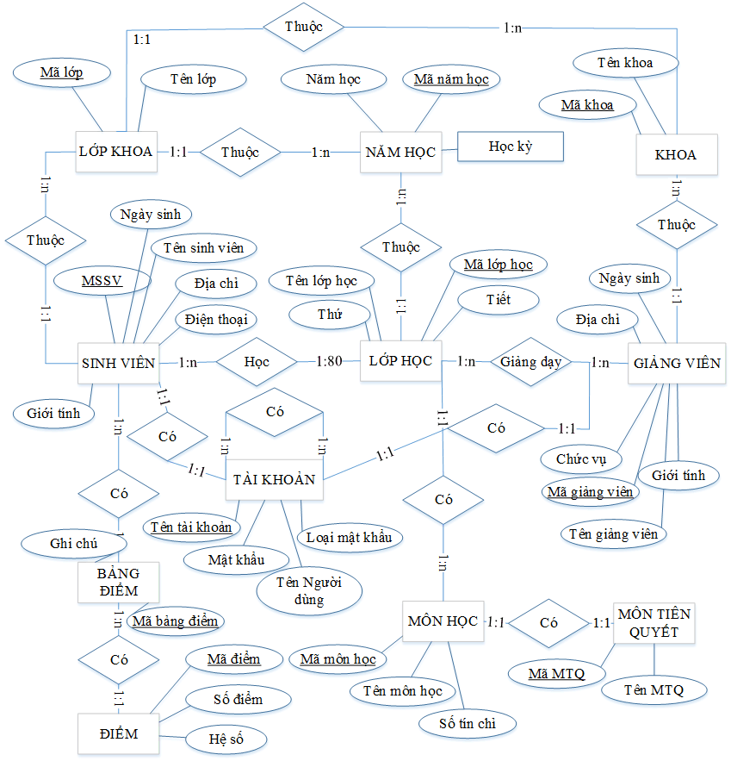

1. **Đặc tả mô hình.**

|  |  |  |  |
| --- | --- | --- | --- |
| **Thực thể/mối kết hợp** | **Thuộc tính** | **Kiểu dữ liệu** | **Ghi chú** |
| Sinh viên | MaSV | Varchar(10) | Mã sinh viên |
| TenSV | Varchar(50) | Tên sinh viên |
| NgaySinh | datetime | Ngày sinh |
| DiaChi | Varchar(100) | Địa chỉ |
| GioiTinh | Char(3) | Giới tính |
| DienThoai | Varchar(20) | Số điện thoại |
| Giảng viên | MaGV | Varchar(10) | Mã giảng viên |
| TenGV | Varchar(50) | Tên giảng viên |
| NgaySinh | datetime | Ngày sinh |
| GioiTinh | Char(3) | Giới tính |
| DiaChi | Varchar(100) | Địa chỉ |
| ChucVu | Varchar(40) | Chức vụ |
| Lớp | MaLop | Varchar(10) | Mã lớp |
| TenLop | Varchar(50) | Tên lớp |
| SiSo | int | Sĩ số |
| Khoa | MaKhoa | Varchar(10) | Mã khoa |
| TenKhoa | Varchar(50) | Tên khoa |
| Môn học | MaMonHoc | Varchar(10) | Mã môn học |
| TenMonHoc | Varchar(50) | Tên môn học |
| SoTinChi | int | Số tín chỉ |
| Điểm | MaDiem | Varchar(10) | Mã điểm |
| GiaTri | float | Giá trị điểm |
| HeSo | float | Hệ số điểm |
| Bảng điểm | MaBangDiem | Varchar(10) | Mã bảng điểm |
| GhiChu | Varchar(50) | Ghi chú |
| Lịch đăng ký | MaDangKy | Varchar(10) | Mã đăng ký học phần |
| NgayBatDau | datetime | Ngày bắt đầu đăng ký học phần |
| NgayKetThuc | datetime | Ngày kết thúc đăng ký học phần |
| Lịch học | MaLichHoc | Varchar(10) | Mã lịch học |
| Thu | Int | Thứ |
| Tiet | int | Tiết |
| Thông tin đăng ký | MaThongTinDangKy | Varchar(10) | Mã thong tin đăng ký học phần |
| Mở môn học | SoLuongDangKy | int | Số lượng sinh viên đang ký môn học |
| SiSo | int | Số lượng sinh viên tối đa của lớp |
| Học kỳ năm học | MaHocKyNamHoc |  | Mã học kỳ năm học |
| TenNamHoc |  | Năm học |
| TenHocKy |  | Học kỳ |
| Tình trạng | MaTinhTrang |  | Mã tình trạng |
| TinhTrang |  | Tình trạng |
| Tài khoản | MaTaiKhoan |  | Mã tài khoản |
| TenTaiKhoan |  | Tên tài khoản(tên đăng nhập) |
| MatKhau |  | Mật khẩu |

1. **Mô hình dữ liệu quan hệ**

SinhVien(MaSV,TenSV,NgaySinh,DiaChi,GioiTinh,DienThoai)

GiangVien(MaGV,TenGV,NgaySinh,DiaChi,GioiTinh,ChucVu)

Lop(MaLop,TenLop,MaMonHoc,SiSo)

MonHoc(MaMonHoc,TenMonHoc,SoTinChi)

Khoa(MaKhoa,TenKhoa)

Diem(MaDiem,MaMonHoc,GiaTri,HeSo)

BangDiem(MaBangDiem,GhiChu)

LichDangKy(MaLichDangKy,NgayBatDau,NgayKetThuc)

LichHoc(MaLichHoc,Thu,Tiet)

ThongTinDangKy(MaThongTinDangKy)

MoMonHoc(MaDangKy,MaThongTinDangKy,SoLuongDangKy,SiSo)

HocKyNamHoc(MaHocKyNamHoc,TenNamHoc,TenHocKy)

TinhTrang(MaTinhTrang,TinhTrang)

TaiKhoan(MaTaiKhoa,TenTaiKhoan,MatKhau)

1. **MÔ HÌNH CSDL**



**PHẦN 5: THIẾT KẾ GIAO DIỆN**

1. **SƠ ĐỒ MÀN HÌNH**
2. **DANH SÁCH CÁC MÀN HÌNH**

|  |  |  |  |
| --- | --- | --- | --- |
| **STT** | **MÀN HÌNH** | **LOẠI MÀN HÌNH** | **CHỨC NĂNG** |
| 1 | Màn hình quản lý | Màn hình chính | Cho phép chọn và thực hiện mọi chức năng. |
| 2 | Màn hình kết nối CSDL | Màn hình kết nối CSDL | Cho phép kết nối CSDL |
| 3 | Màn hình đăng nhập | Màn hình đăng nhập | Cho phép kết nối đăng nhập |
| 4 | Màn hình phân quyền | Màn hình nhập liệu và tính toán. | Phân quyền người sử dụng chức năng tương ứng |
| 5 | Màn hình quản lý sinh viên | Màn hình nhập liệu | Cho phép nhập chình sửa và lưu trữ thông tin sinh viên. |
| 6 | Màn hình quản lý giảng viên | Màn hình nhập liệu | Cho phép nhập chình sửa và lưu trữ thông tin giảng viên |
| 7 | Màn hình quản lý môn học | Màn hình nhập liệu | Cho phép nhập chình sửa và lưu trữ thông tin môn học |
| 8 | Màn hình quản lý giảng dạy | Màn hình nhập liệu | Phân lớp giảng dạy cho giảng viên |
| 9 | Màn hình quản lý bảng điểm sinh viên | Màn hình tính toán và nhập liệu | Cho phép nhập lưu trữ tính toán báo cáo điểm của sinh viên |
| 10 | Màn hình quản lý bảng điểm lớp | Màn hình tính toán và nhập liệu | Cho phép nhập lưu trữ tính toán báo cáo điểm của lớp |
| 11 | Màn hình quản lý đăng ký học phần | Màn hình nhập liệu | Cho phép thực hiện đăng ký môn học. |
| 12 | Màn hình thông tin đăng ký học phần | Màn hình váo cáo thống kê | Báo cáo thông tin môn học lớp đã đăng ký |
| 13 | Màn hình quản lý hiệu chỉnh đăng ký | Màn hình nhập liệu | Chỉnh sửa thông tin đăng ký |
| 14 | Màn hình quản lý môn tiên quyết | Màn hình nhập liệu | Chọn lựa lưu trữ những môn cần hoàn thành trước |
| 15 | Màn hình liên kết tài khoản | Màn hình tính toán và kết nối | Liên kết các tài khoản |
| 16 | Màn hình quản lý học kỳ | Màn hình nhập liệu | Thêm xóa sửa học kỳ |
| 17 | Màn hình quản lý năm học | Màn hình nhập liệu | Thêm xóa sửa năm học |
| 18 | Màn hình quản lý khoa | Màn hình nhập liệu | Thêm xóa sửa khoa |
| 19 | Màn hình quản lý Lớp khoa | Màn hình nhập liệu | Thêm xóa sửa lớp khoa |

1. **NỘI DUNG CỦA TỪNG MÀN HÌNH**
2. Màn hình đăng nhập:

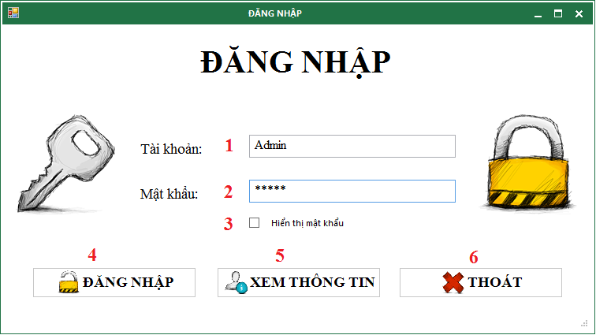

Các tp giao diện

|  |  |  |  |  |
| --- | --- | --- | --- | --- |
| STT | Tên control | Kiểu | Ý nghĩa | Ghi chú |
| [1] | tbTaiKhoan | Textbox | Nhập/Hiển thị tên tài khoản khi nhập vào | Thủ công |
| [2] | tbMatKhau | TextBox | Nhập/ Hiển thị mật khẩu | Tự động chuyển sang ký tự “*” khi nhập->Tránh hiện mật khẩu |
| [3] | ckMatKhau | checkBox | Cho phép hiện/ẩn mật khẩu |  |
| [4] | btDangNhap | Button | Mở form hệ thống |  |
| [5] | btXemThongTin | Button | Mở form hệ thống |  |
| [6] | btThoat | Button | Thoát khỏi màn hình đăng nhập |  |

Danh sách các biến cố

|  |  |  |  |
| --- | --- | --- | --- |
| STT | Điều kiện kích hoạt | Xử lý | Ghi chú |
| 1 | Check vào ckMatKhau | Hiện/ẩn mật khẩu thành  “*” |  |
| 2 | Nhấn vào btDangNhap | Truy cập vào hệ thống tùy thuộc và tài khoản hoặc báo lỗi khi không đúng |  |
| 3 | Nhấn vào btXemThongTin | Xem thông tin hệ thống như khách |  |
| 4 | Nhấn vào btThoát | Thoát khỏi màn hình và truy cập vào hệ thống với tư cách là người khác |  |

1. Màn hình quản lý hệ thống:

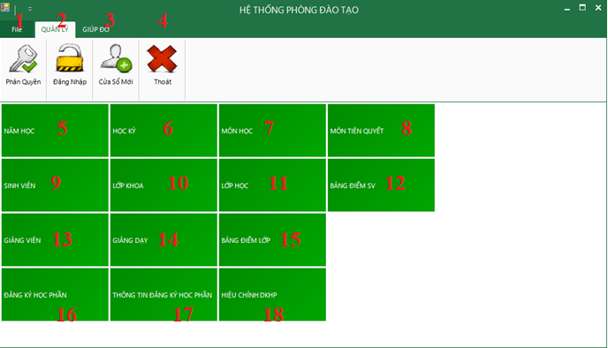

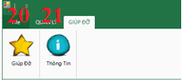

Các tp giao diện, Danh sách các biến cố:

|  |  |  |  |  |
| --- | --- | --- | --- | --- |
| STT | Tên control | Kiểu | Ý nghĩa | Ghi chú |
| [1] | btPhanQuyen | ButtonItem | Mở form phân quyền |  |
| [2] | btDangNhap | ButtonItem | Mở form Đăng Nhập |  |
| [3] | btCuaSo | ButtonItem | Hiện cửa sổ mới |  |
| [4] | btThoat | ButtonItem | Thoát khỏi form |  |
| [5] | Nh | MetroTileItem | Mở form năm học |  |
| [6] | Hk | MetroTileItem | Mở form học kỳ |  |
| [7] | Mh | MetroTileItem | Mở form môn học |  |
| [8] | Mtq | MetroTileItem | Mở form môn tiên quyết |  |
| [9] | Sv | MetroTileItem | Mở form sinh viên |  |
| [10] | Lk | MetroTileItem | Mở form lớp khoa |  |
| [11] | Lh | MetroTileItem | Mở form lớp học |  |
| [12] | Bdttdksv | MetroTileItem | Mở form bảng điểm sinh viên |  |
| [13] | Gdcdkv | MetroTileItem | Mở form giảng viên |  |
| [14] | Gd | MetroTileItem | Mở form giảng dạy |  |
| [15] | Bdl | MetroTileItem | Mở form điểm lớp |  |
| [16] | dk | MetroTileItem | Mở form đăng ký học phần |  |
| [17] | Tdk | MetroTileItem | Mở form thông tin đăng ký |  |
| [18] | Dcdk | MetroTileItem | Mở form hiệu chỉnh đăng ký |  |
| [19] | btThanhCongCu | ButtonItem | Hiện danh sách công cụ |  |
| [20] | btGiupDo | ButtonItem | Mở hướng dẫn |  |
| [21] | btThongTin | ButtonItem | Mở thông tin của bài |  |

1. Màn hình phân quyền:

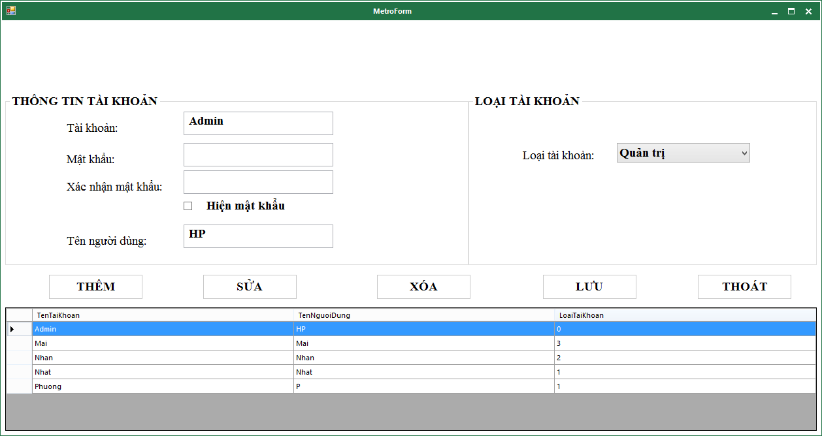

Các tp giao diện

|  |  |  |  |  |
| --- | --- | --- | --- | --- |
| STT | Tên control | Kiểu | Ý nghĩa | Ghi chú |
| [1] | tbTaiKhoan | Textbox | Nhập/Hiển thị tên tài khoản khi nhập vào | Thủ công |
| [2] | tbMatKhau1 | TextBox | Nhập/ Hiển thị mật khẩu | Tự động chuyển sang ký tự “*” khi nhập->Tránh hiện mật khẩu |
| [3] | tbMatKhau2 | TextBox | Nhập/ Hiển thị mật khẩu lần 2 | Tự động chuyển sang ký tự “*” khi nhập->Tránh hiện mật khẩu |
| [4] | ckMatKhau | checkBox | Cho phép hiện/ẩn mật khẩu |  |
| [5] | cbLoai | Button | Hiện loại tài khoản |  |
| [6] | btThem | Button | Thêm tài khoản vào dữ liệu |  |
| [7] | btSua | Button | Sửa tài khoản |  |
| [8] | btXoa | Button | Xóa tài khoản |  |
| [9] | btLuu | Button | Lưu vào CSDL |  |
| [10] | btThoat | Button | Thoát khỏi màn hình |  |
| [11] | dataTaiKhoan | DataGridview | Hiện thông tin tài khoản có trong dữ liệu |  |

Danh sách các biến cố

|  |  |  |  |
| --- | --- | --- | --- |
| STT | Điều kiện kích hoạt | Xử lý | Ghi chú |
| 1 | ckMatKhau | Hiện/ẩn mật khẩu thành  “*” |  |
| 2 | cbLoai | Hiên /chọn loại tài khoản |  |
| 3 | btThem | Thêm tài khoản |  |
| 4 | btSua | Sửa thông tin tài khoản đang chọn |  |
|  | btXoa | Xóa tài khoản |  |
|  | btLuu | Lưu các hoạt động xuống CSDL |  |
|  | btThoat | Thoát khỏi màn hình |  |
|  | dataTaiKhoan | Click vào sẽ cập nhật tài khoản cho phép thực hiện các chức năng xóa sửa. |  |
|  |  |  |  |

1. Quản lý sinh viên:

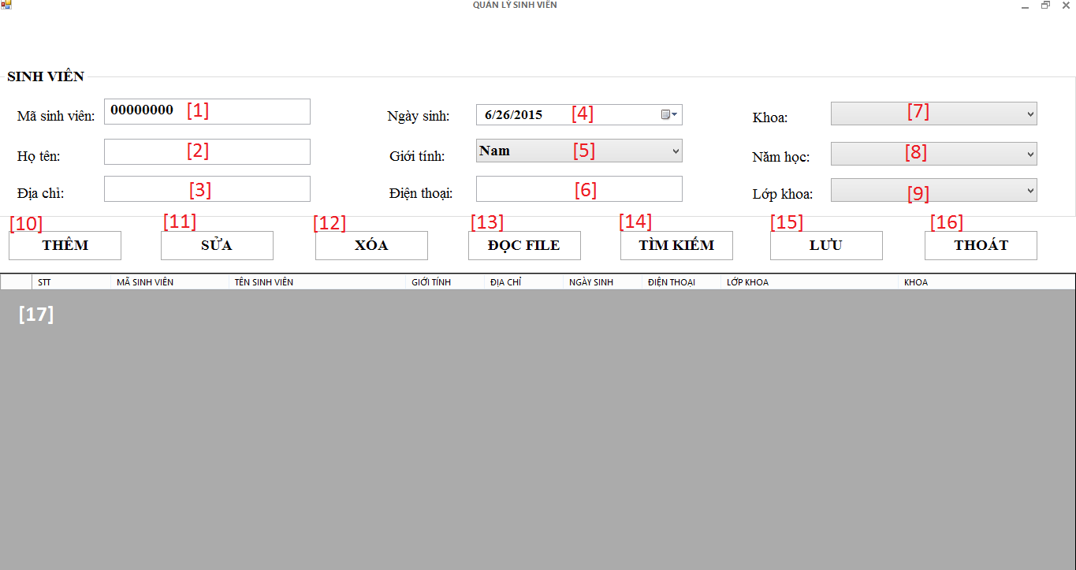

Các tp giao diện

|  |  |  |  |  |
| --- | --- | --- | --- | --- |
| STT | Tên control | Kiểu | Ý nghĩa | Ghi chú |
| [1] | tbMSSV | Textbox | Hiển thị mã số sinh viên | Tự động |
| [2] | tbHoTen | TextBox | Nhập/ Hiển thị họ tên sinh viên |  |
| [3] | tbDiaChi | TextBox | Nhập/ Hiển thị địa chỉ của sinh viên |  |
| [4] | dtpNgaySinh | DateTimePicker | Nhập/ Hiển thị ngày tháng sinh của sinh viên |  |
| [5] | cbGioiTinh | ComboBox | Hiển thị/ Lựa chọn giới tính của sinh viên |  |
| [6] | tbDienThoai | TextBox | Nhập/ Hiển thị số điện thoại của sinh viên |  |
| [7] | cbKhoa | ComboBox | Hiển thị/ Lựa chọn Khoa cho sinh viên |  |
| [8] | cbNam | ComboBox | Hiển thị/ Lựa chọn năm học |  |
| [9] | cbLopKhoa | ComboBox | Hiển thị/ Lựa chọn lớp cho sinh viên |  |
| [10] | btnThem | Button | Thêm thông tin sinh viên |  |
| [11] | btnSua | Button | Sửa thông tin sinh viên |  |
| [12] | btnXoa | Button | Xóa thông tin sinh viên |  |
| [13] | btnDocFile | Button | Đọc lại database và reload form để hiển thị thông tin sinh viên |  |
| [14] | btnTimKiem | Button | Tìm kiếm thông tin sinh viên |  |
| [15] | buttonX7 | Button | Lưu lại thông tin xuống database |  |
| [16] | btnThoat | Button | Thoát khỏi Quản Lý Sinh Viên |  |
| [17] | dataGridView2 | DataGridView | Hiển thị thông tin của toàn bộ sinh viên |  |

Danh sách các biến cố

|  |  |  |  |
| --- | --- | --- | --- |
| STT | Điều kiện kích hoạt | Xử lý | Ghi chú |
| 1 | Nhấn vào Button Thêm | Thêm thông tin sinh viên, lưu xuống database |  |
| 2 | Nhấn vào Button Sửa | Sửa thông tin sinh viên được chọn |  |
| 3 | Nhấn vào Button Xóa | Xóa thông tin sinh viên |  |
| 4 | Nhấn vào Button Đọc File | Reload Database và hiển thị lại trên form |  |
| 5 | Nhấn vào Button Tìm Kiếm | Tìm kiếm thông tin sinh viên |  |
| 6 | Nhấn vào Button Lưu | Lưu toàn bộ thông tin sinh viên xuống database |  |
| 7 | Nhấn vào Button Thoát | Thoát khỏi form Quản lý sinh viên |  |
| 8 | Nhấn vào ComboBox Giới Tính | Chọn/Chỉnh sửa giới tính của sinh viên |  |
| 9 | Nhấn vào ComboBox Khoa | Chọn/ Chỉnh sửa Khoa trực thuộc của sinh viên |  |
| 10 | Nhấn vào ComboBox Năm học | Chọn/ chỉnh sủa thông tin năm học |  |
| 11 | Nhấn vào ComboBox Lớp khoa | Chọn/ Chỉnh sủa thông tin Lớp của sinh viên |  |
| 12 | Nhấn vào DateTimePicker Ngày Sinh | Chọn/ Chỉnh sửa ngày sinh của sinh viên |  |

1. Quản lý giảng viên:

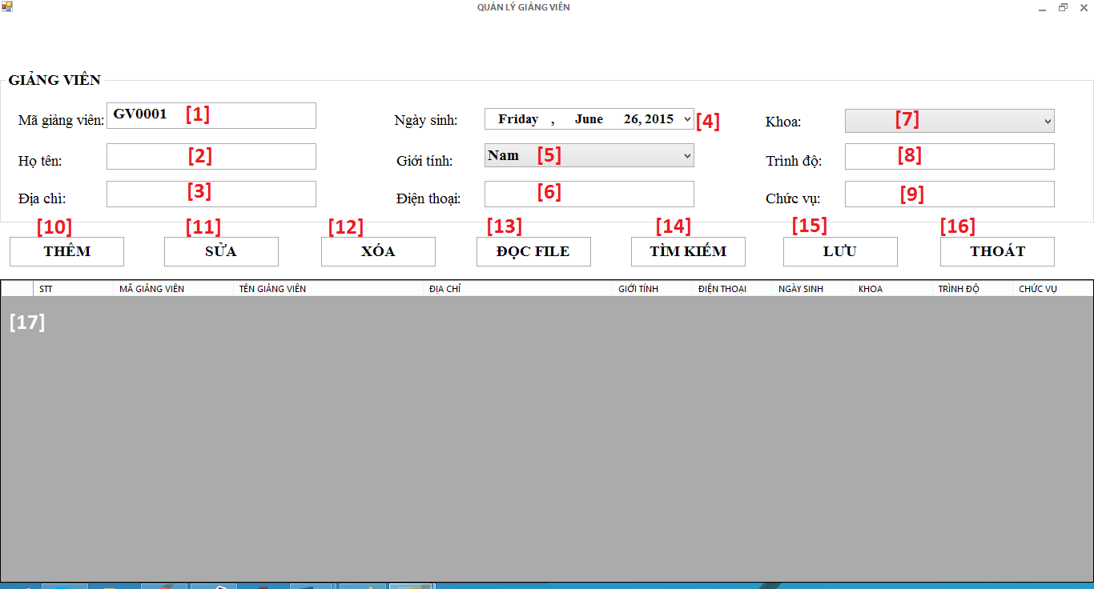

Các tp giao diện

|  |  |  |  |  |
| --- | --- | --- | --- | --- |
| STT | Tên control | Kiểu | Ý nghĩa | Ghi chú |
| [1] | tbMaGV | Textbox | Hiển thị mã số giảng viên | Tự động |
| [2] | tbHoTen | TextBox | Nhập/ Hiển thị họ tên giảng viên |  |
| [3] | tbDiaChi | TextBox | Nhập/ Hiển thị địa chỉ của giảng viên |  |
| [4] | dtpNgaySinh | DateTimePicker | Nhập/ Hiển thị ngày tháng sinh của giảng viên |  |
| [5] | cbGioiTinh | ComboBox | Hiển thị/ Lựa chọn giới tính của giảng viên |  |
| [6] | tbDienThoai | TextBox | Nhập/ Hiển thị số điện thoại của giảng viên |  |
| [7] | cbKhoa | ComboBox | Hiển thị/ Lựa chọn Khoa cho giảng viên |  |
| [8] | tbTrinhDo | TextBox | Hiển thị/ Lựa trình độ của giảng viên |  |
| [9] | tbChucVu | TextBox | Hiển thị/ Lựa chọn chức vụ của giảng viên |  |
| [10] | btnThem | Button | Thêm thông tin giảng viên |  |
| [11] | btnSua | Button | Sửa thông tin giảng viên |  |
| [12] | btnXoa | Button | Xóa thông tin giảng viên |  |
| [13] | buttonX2 | Button | Đọc lại database và reload form để hiển thị thông tin giảng viên |  |
| [14] | buttonX1 | Button | Tìm kiếm thông tin giảng viên |  |
| [15] | buttonX7 | Button | Lưu lại thông tin xuống database |  |
| [16] | btnThoat | Button | Thoát khỏi Quản Lý Giảng Viên |  |
| [17] | dataGridView2 | DataGridView | Hiển thị thông tin của toàn bộ giảng viên |  |

Danh sách các biến cố

|  |  |  |  |
| --- | --- | --- | --- |
| STT | Điều kiện kích hoạt | Xử lý | Ghi chú |
| 1 | Nhấn vào Button Thêm | Thêm thông tin giảng viên, lưu xuống database |  |
| 2 | Nhấn vào Button Sửa | Sửa thông tin giảng viên được chọn |  |
| 3 | Nhấn vào Button Xóa | Xóa thông tin giảng viên |  |
| 4 | Nhấn vào Button Đọc File | Reload Database và hiển thị lại trên form |  |
| 5 | Nhấn vào Button Tìm Kiếm | Tìm kiếm thông tin giảng viên |  |
| 6 | Nhấn vào Button Lưu | Lưu toàn bộ thông tin giảng viên xuống database |  |
| 7 | Nhấn vào Button Thoát | Thoát khỏi form Quản lý giảng viên |  |
| 8 | Nhấn vào ComboBox Giới Tính | Chọn/Chỉnh sửa giới tính của giảng viên |  |
| 9 | Nhấn vào ComboBox Khoa | Chọn/ Chỉnh sửa Khoa trực thuộc của sinh viên |  |
| 12 | Nhấn vào DateTimePicker Ngày Sinh | Chọn/ Chỉnh sửa ngày sinh của sinh viên |  |
| 11 | Nhấn vào bảng DataGridView | Chọn DataGridView cần cập nhật |  |

1. Quản lý môn học:

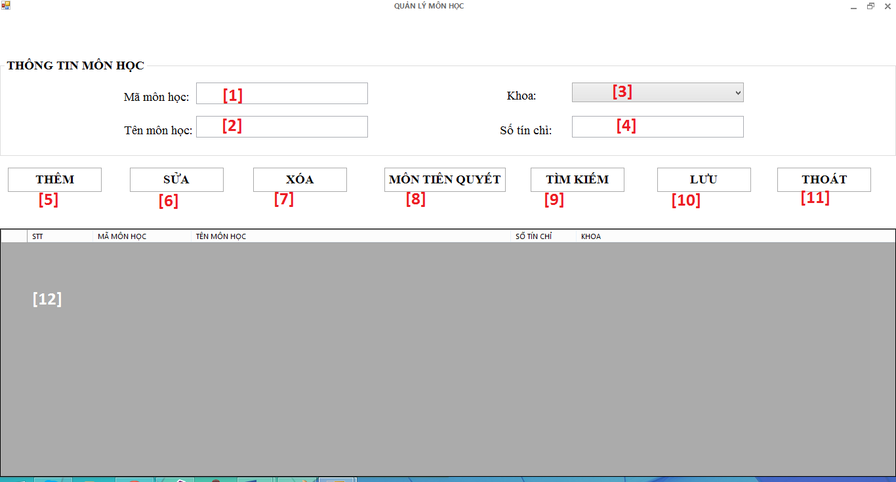

Các tp giao diện

|  |  |  |  |  |
| --- | --- | --- | --- | --- |
| STT | Tên control | Kiểu | Ý nghĩa | Ghi chú |
| 1 | tbMaMon | TextBox | Hiển thị/Chỉnh sửa mã môn học |  |
| 2 | tbTenMon | TextBox | Hiển thị/ Chỉnh sửa tên môn học |  |
| 3 | cbKhoa | ComboBox | Hiển thị/ lựa chọn khoa cho môn học |  |
| 4 | tbSoTinChi | TextBox | Hiển thị/ Chỉnh sửa số tín chỉ của môn học |  |
| 5 | btnThem | Button | Thêm thông tin môn học |  |
| 6 | btnSua | Button | Sủa thông tin môn học |  |
| 7 | btnXoa | Button | Xóa thông tin môn học |  |
| 8 | btnMonTienQuyet | Button | Hiên thị form quản lý môn học tiên quyết |  |
| 9 | buttonX1 | Button | Tìm kiếm môn học |  |
| 10 | ButtonX7 | Button | Lưu thông tin môn học xuống database |  |
| 11 | btnThoat | Button | Thoát Quản lý môn học |  |
| 12 | dataGridView2 | DataGridView | Hiển thị thông tin toàn bộ môn hôc |  |

Danh sách các biến cố

|  |  |  |  |
| --- | --- | --- | --- |
| STT | Điều kiện kích hoạt | Xử lý | Ghi chú |
| 1 | Nhấn Button Thêm | Thêm thông tin môn học, lưu xuống database |  |
| 2 | Nhấn Button Sửa | Sửa thông tin môn học |  |
| 3 | Nhấn Button Xóa | Xóa thông tin môn học |  |
| 4 | Nhấn Button Môn Tiên Quyết | Khởi tạo và hiển thị Quản Lý Môn Học Tiên Quyết |  |
| 5 | Nhấn Button Tìm Kiếm | Tìm kiếm môn học |  |
| 6 | Nhấn Button Lưu | Lưu thông tin môn học xuống database |  |
| 7 | Nhấn Button Thoát | Thoát Quản Lý Môn Học |  |

1. Quản lý điểm:
   1. Sinh viên:

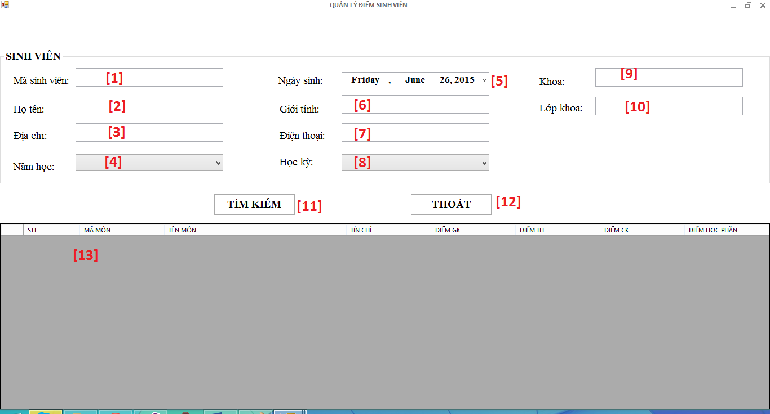

Các tp giao diện

|  |  |  |  |  |
| --- | --- | --- | --- | --- |
| STT | Tên control | Kiểu | Ý nghĩa | Ghi chú |
| 1 | tbMaSinhVien | TextBox | Hiển thị/ Chỉnh sửa mã sinh viên cần tìm kiếm |  |
| 2 | tbTenSinhVien | TextBox | Hiển thị/ Chỉnh sữa tên sinh viên cần tìm kiếm |  |
| 3 | tbDiaChi | TextBox | Hiển thị/ Chỉnh sửa địa chỉ của sinh viên cần tìm kiếm |  |
| 4 | cbNamHoc | ComboBox | Hiển Thị/ Lựa chọn năm học |  |
| 5 | dtpNgaySinh | DateTimePicker | Hiển thị/Lựa chọn ngày sinh của sinh viên cần tìm kiếm |  |
| 6 | tbGioiTinh | TextBox | Hiển thị/ Chỉnh sửa giới tính của sinh viên cần tìm kiếm |  |
| 7 | tbDienThoai | TextBox | Hiển thị/ Chỉnh sửa số điện thoại của sinh viên cần tìm kiếm |  |
| 8 | cbHocKy | ComboBox | Hiển thị/ Lựa chọn học kì |  |
| 9 | tbKhoa | TextBox | Hiển thị/ Chỉnh sửa Khoa của sinh viên cần tìm kiếm |  |
| 10 | tbLopKhoa | TextBox | Hiển thị/ Chỉnh sửa Lớp của sinh viên cần tìm kiếm |  |
| 11 | btX7 | Button | Tìm kiếm thông sinh viên |  |
| 12 | btX3 | Button | Thoát Quản Lý Điểm Sinh Viên |  |
| 13 | datagridview1 | DataGridView |  |  |

Danh sách các biến cố

|  |  |  |  |
| --- | --- | --- | --- |
| STT | Điều kiện kích hoạt | Xử lý | Ghi chú |
| 1 | Nhấn Button Tìm Kiếm | Tìm kiếm điểm sinh viên |  |
| 2 | Nhấn Button Thoát | Thoát Quản Lý Điểm Sinh Viên |  |

* 1. Lớp

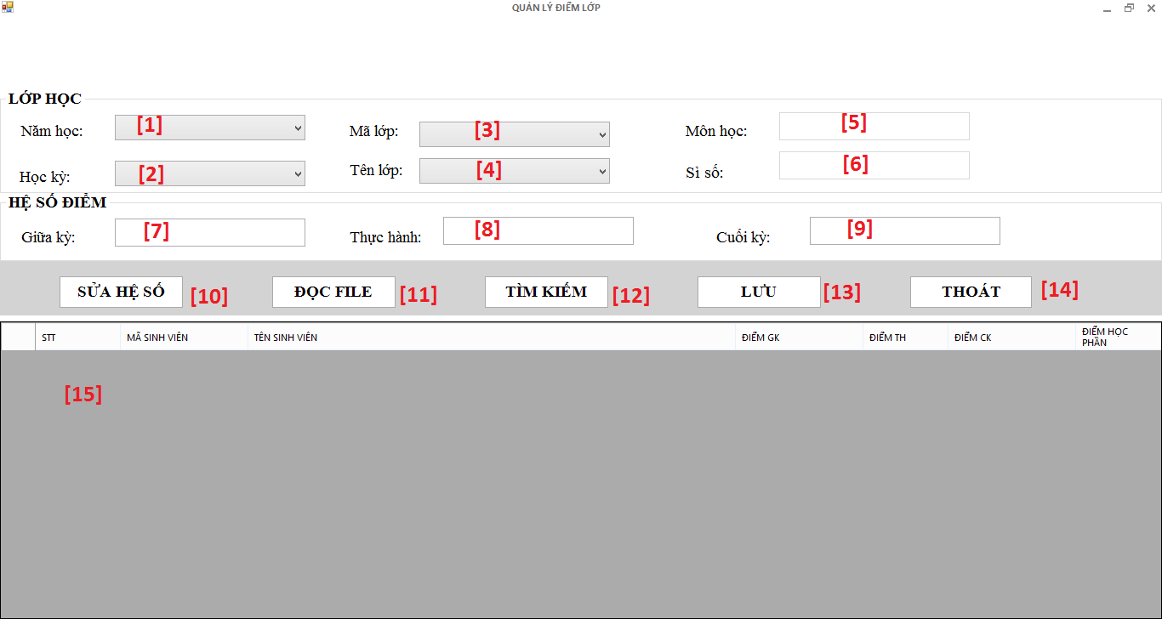

Các tp giao diện

|  |  |  |  |  |
| --- | --- | --- | --- | --- |
| STT | Tên control | Kiểu | Ý nghĩa | Ghi chú |
| 1 | cbNamHoc | ComboBox | Chọn năm học |  |
| 2 | cbHocKy | ComboBox | Chọn học kì |  |
| 3 | cbMaLop | ComboBox | Chọn mã lớp |  |
| 4 | cbTenLop | ComboBox | Chọn tên lớp |  |
| 5 | tbMonHoc | TextBox | Hiển thị tên môn học | Không thể chỉnh sửa |
| 6 | tbSiSo | TextBox | Hiển thị sỉ số | Không thể chỉnh sửa |
| 7 | tbHSGiuaKy | TextBox | Hiển thị/ Chỉnh sửa hệ số điểm giữa kì |  |
| 8 | tbHSThucHanh | TextBox | Hiển thị/ Chỉnh sửa hệ số điểm thực hành |  |
| 9 | tbHSCuoiKy | TextBox | Hiển thị/ Chỉnh sửa hệ số điểm cuối kỳ |  |
| 10 | btnSuaHeSo | Button | Chỉnh sửa thệ số điểm của môn học |  |
| 11 | buttonX2 | Button | Reload database và form quản lý điểm lớp |  |
| 12 | buttonX1 | Button | Tìm kiếm điểm của Lớp |  |
| 13 | btnLuu | Button | Lưu thông tin vừa thay đổi xuống database |  |
| 14 | buttonX3 | Button | Thoát khỏi Quản Lý Điểm Lớp |  |
| 15 | dataGridView2 | DataGridView | Hiển thị toàn bộ điểm của sinh viên theo lớp |  |

Danh sách các biến cố

|  |  |  |  |
| --- | --- | --- | --- |
| STT | Điều kiện kích hoạt | Xử lý | Ghi chú |
| 1 | Nhấn Button Sửa Hệ Số | Chỉnh sửa thệ số điểm của môn học |  |
| 2 | Nhấn Button Đọc File | Reload database và form quản lý điểm lớp |  |
| 3 | Nhấn Button Tìm Kiếm | Tìm kiếm điểm của Lớp |  |
| 4 | Nhấn Button Luu | Lưu thông tin vừa thay đổi xuống database |  |
| 5 | Nhấn Button Thoát | Thoát khỏi Quản Lý Điểm Lớp |  |

1. Quản lý giảng dạy:

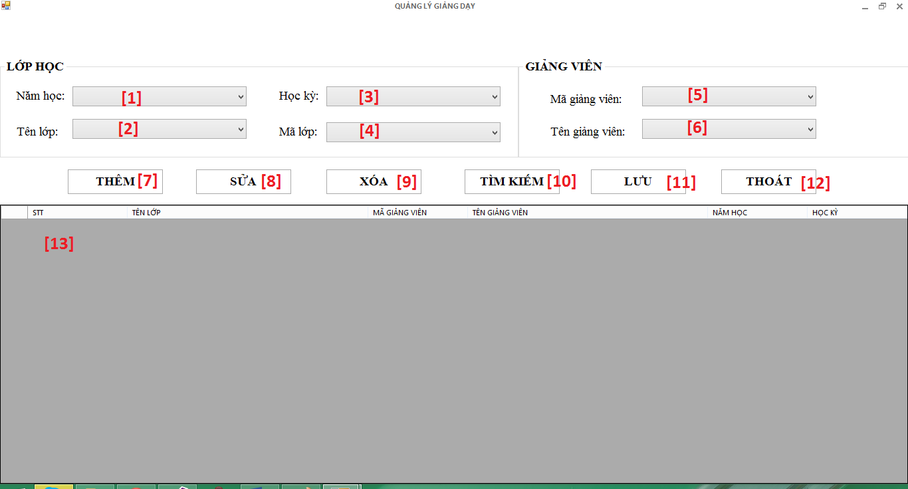

Các tp giao diện

|  |  |  |  |  |
| --- | --- | --- | --- | --- |
| STT | Tên control | Kiểu | Ý nghĩa | Ghi chú |
| 1 | cbNamHoc | ComboBox | Chọn năm học |  |
| 2 | cbTenLop | ComboBox | Chọn tên lớp |  |
| 3 | cbHocKy | ComboBox | Chọn học kì |  |
| 4 | cbMaLop | ComboBox | Chọn mã lớp |  |
| 5 | cbMaGiangVien | ComboBox | Chọn mã giảng viên |  |
| 6 | cbTenGiangVien | ComboBox | Chọn tên giảng viên |  |
| 7 | btnThem | Button | Thêm lịch giảng dạy cho giảng viên lưu xuống database |  |
| 8 | btnSua | Button | Sửa lịch giảng dạy |  |
| 9 | btnXoa | Button | Xóa lịch giảng dạy |  |
| 10 | buttonX1 | Button | Tìm kiếm lịch giảng dạy |  |
| 11 | buttonX7 | Button | Lưu lịch giảng dạy |  |
| 12 | btnThoat | Button | Thoát Quản Lý Giảng Dạy |  |
| 13 | dataGridView2 | DataGridView | Hiển thị toàn bộ lịch giảng dạy của tất cả giảng viên |  |

Danh sách các biến cố

|  |  |  |  |
| --- | --- | --- | --- |
| STT | Điều kiện kích hoạt | Xử lý | Ghi chú |
| 1 | Nhấn Button Thêm | Thêm lịch giảng dạy cho giảng viên lưu xuống database |  |
| 2 | Nhấn Button Sửa | Sửa lịch giảng dạy |  |
| 3 | Nhấn Button Xóa | Xóa lịch giảng dạy |  |
| 4 | Nhấn Button Tìm Kiếm | Tìm kiếm lịch giảng dạy |  |
| 5 | Nhấn Button Lưu | Lưu lịch giảng dạy |  |
| 6 | Nhấn Button Thoát | Thoát Quản Lý Giảng Dạy |  |

1. Quản lý học phần:

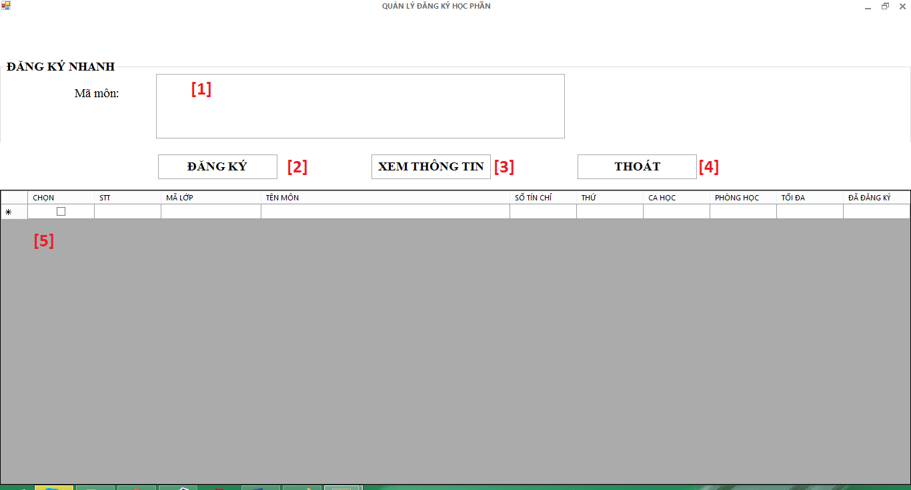

Các tp giao diện

|  |  |  |  |  |
| --- | --- | --- | --- | --- |
| STT | Tên control | Kiểu | Ý nghĩa | Ghi chú |
| 1 | textBox2 | TextBox | Nhập mã môn học cần đăng kí | Có thể nhập nhiều mã môn |
| 2 | buttonX6 | Button | Đăng kí học phần |  |
| 3 | buttonX1 | Button | Xem thông tin đã đăng ký |  |
| 4 | buttonX3 | Button | Thoát Quản Lý Đăng Ký Học Phần |  |
| 5 | dataGridView2 | DataGridView | Hiển thị toàn bộ thông tin đăng ký học phần của tất cả các môn học |  |

Danh sách các biến cố

|  |  |  |  |
| --- | --- | --- | --- |
| STT | Điều kiện kích hoạt | Xử lý | Ghi chú |
| 1 | Nhấn Button Đăng ký | Đăng kí học phần |  |
| 2 | Nhấn Button Xem Thông Tin | Xem thông tin đã đăng ký |  |
| 3 | Nhấn Button Thoát | Thoát Quản Lý Đăng Ký Học Phần |  |

7. Xem thông tin đăng ký

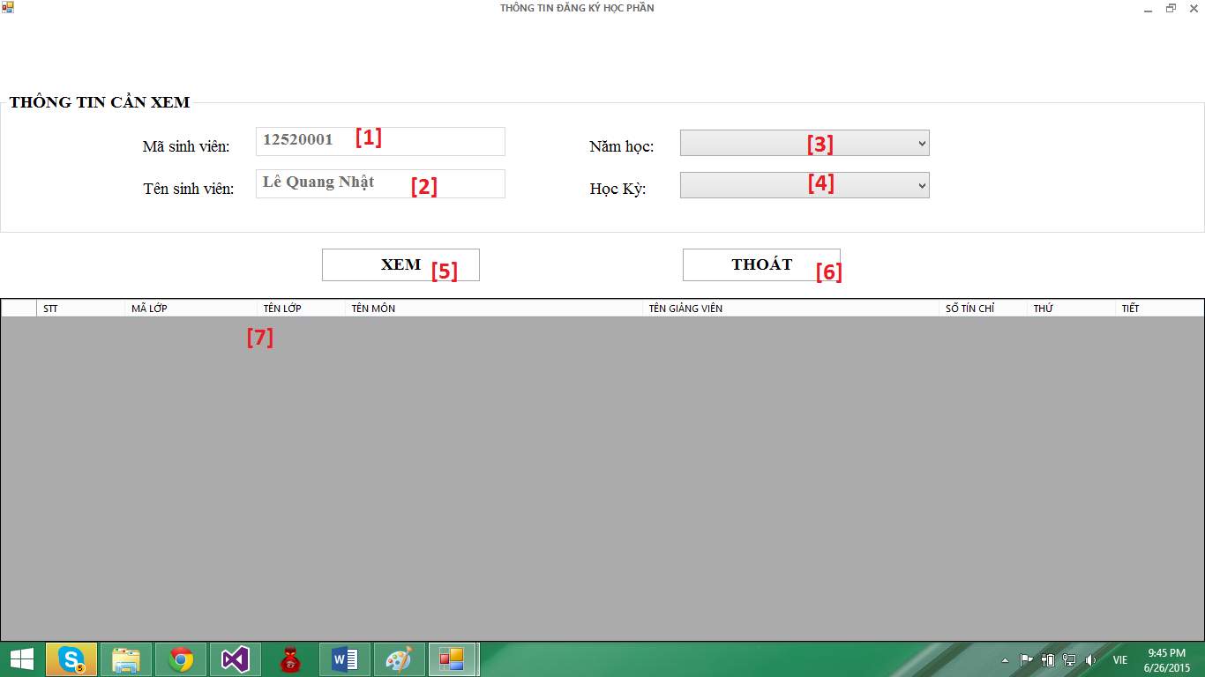

Các tp giao diện

|  |  |  |  |  |
| --- | --- | --- | --- | --- |
| STT | Tên control | Kiểu | Ý nghĩa | Ghi chú |
| 1 | tbMaSinhVien | TextBox | Nhập mã sinh viên cần xme thông tin đăng ký học phần | Có thể nhập nhiều mã môn |
| 2 | tbTenSinhVien | TextBox | Nhập tên sinh viên cần xme thông tin đăng ký học phần |  |
| 3 | cbNamHoc | ComboBox | Chọn năm học |  |
| 4 | cbHocKy | ComboBox | Chọn học kỳ |  |
| 5 | btnXem | Button | Xem thong tin đăng ký học phần của sinh viên |  |
| 6 | buttonX3 | Button | Thoát Thông Tin Đăng Ký Học Phần |  |
| 7 | dataGridView2 | DataGridView | Hiển thị toàn bộ thông tin đăng ký học phần của sinh viên |  |

Danh sách các biến cố

|  |  |  |  |
| --- | --- | --- | --- |
| STT | Điều kiện kích hoạt | Xử lý | Ghi chú |
| 1 | Nhấn Button Xem | Xem thong tin đăng ký học phần của sinh viên |  |
| 2 | Nhấn Button Thoát | Thoát Thông Tin Đăng Ký Học Phần |  |